供求信息网使用说明书

配置源程序

附加数据库SQL Server 2005
（1）将TM\01\App_Data文件夹中的db_SIS.mdf和db_SIS_log.ldf文件拷贝到SQL Server 2005安装路径下的MSSQL.1\MSSQL\Data目录下。
（2）选择开始/程序/Microsoft SQL Server 2005/SQL Server Management Studio项，进入到“连接到服务器”页面，如图1所示。
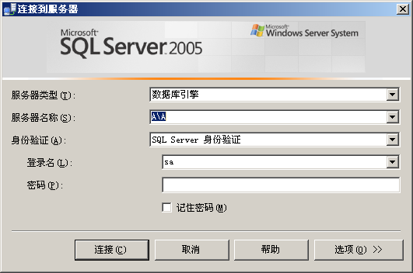
图1 连接到服务器
（3）在“服务器名称”下拉列表中选择SQL Server 2005服务器名称，然后单击【连接】按钮。
（4）在“对象资源管理器”中右键单击“数据库”节点，在弹出的菜单中选择“附加”项，弹出“附加数据库”对话框，如图2所示。
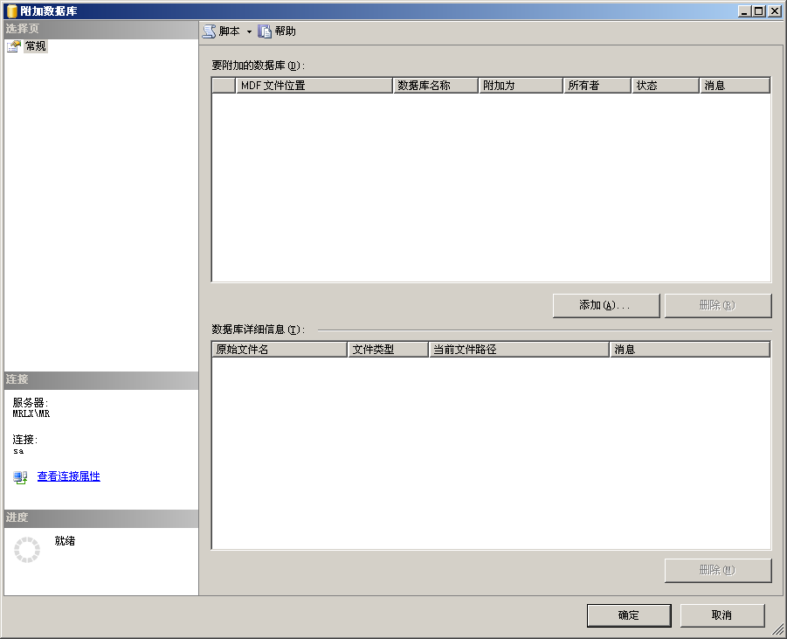
图2 附加数据库
（5）单击【添加】按钮，在弹出的“定位数据库文件”对话框中选择数据库文件路径，如图3所示。
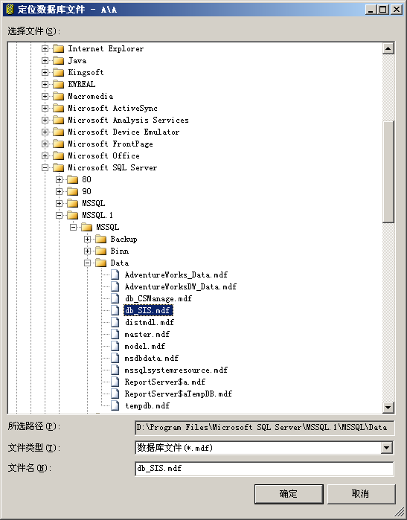
图3 定位数据库文件
（6）依次单击【确定】按钮，完成数据库附加操作。

更改连接SQL Server 2005数据库服务器的名称
（1）打开源程序路径下TM\01\ App_Code文件夹中， 将该文件夹中的DataBase.cs文件以记事本方式打开，将数据源连接服务器的名称更改为本机SQL Server 2005服务器的名称，如图4所示。
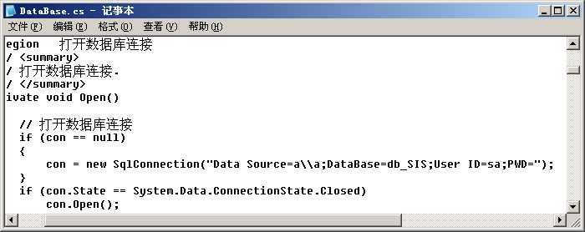
图4 修改服务器名称

配置IIS
（1）依次选择“开始”/“设置”/“控制面板”/“管理工具”/“Internet信息服务(IIS)管理器”选项，弹出“Internet信息服务(IIS)管理器”窗口，如图5所示。
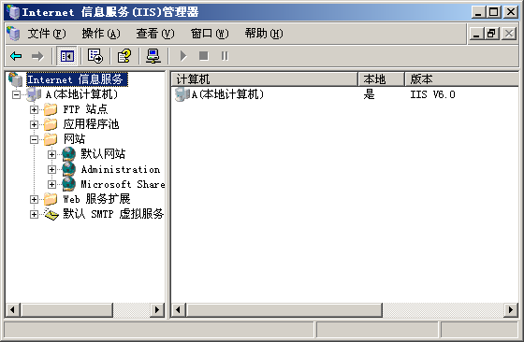
图5 “Internet信息服务(IIS)管理器”窗口
（2）选中“默认网站”节点，单击右键，选择“属性”，如图6所示。
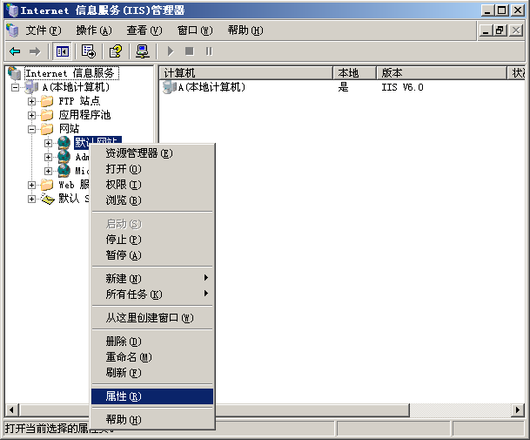
图6 选择“属性”菜单项
（3）弹出“默认网站 属性”对话框，单击“网站”选项卡，在“IP地址”下拉列表中选择本机IP地址。如图7所示。
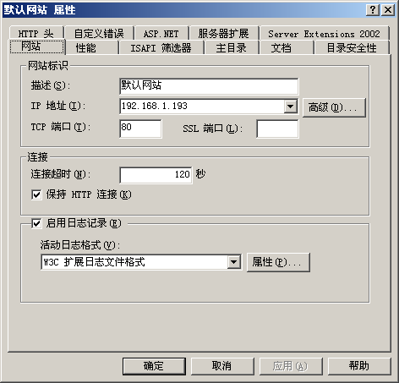
图7 “默认网站 属性”窗口
（4）单击“主目录”选项卡，如图8所示。单击【浏览】按钮，弹出“浏览文件夹”对话框，选择您的网站路径。
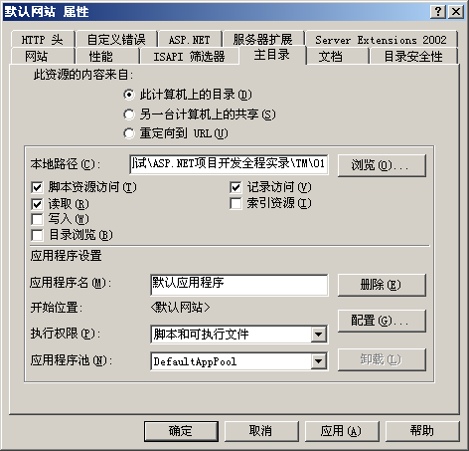
图8 选择程序路径
（5）选中首页文件“Default.aspx”，单击鼠标右键，在弹出的菜单中选择“浏览”菜单项。

使用说明

系统介绍
根据需求分析的描述以及与用户的沟通，现制定网站实现功能如下：
- 灵活快速的填写供求信息，使信息传递更快捷。
- 系统采用人机对话方式，界面美观友好，信息查询灵活、方便，数据存储安全可靠。
- 实施强大的后台审核功能。
- 功能强大的月供求统计分析。
- 实现各种查询，如定位查询、模糊查询等。
- 强大的供求信息预警功能，尽可量地减少供求信息未审核现象。
- 对用户输入的数据，系统进行严格的数据检验，尽可能排除人为的错误。
- 网站最大限度地实现了易维护性和易操作性。
- 界面简洁、框架清晰、美观大方。
- 为充分展现网站的交互性，供求信息网采用动态网页技术实现用户信息在线发布。
- 充分体现用户对网站信息进行检举的权力。

操作注意事项
（1）本系统管理员用户名为：Tsoft，密码为：111。
（2）单击首页底部的“后台入口”按钮，输入用户名、密码及验证码进入后台管理界面。
（3）首页显示的信息都是在后台付费用发布的。
（4）在前台有一个“我要发布”链接按钮，免费发布供应信息。发布免费的信息需要进行审核后才能显示。
（5）实例执行文件位置：TM\01\SIS\Default.aspx

操作流程

1．前台
（1）通过页面上的导航栏进行查看各类的供求信息，如图9所示。
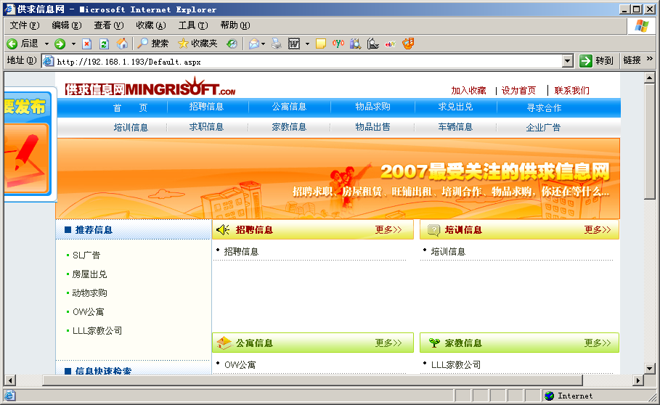
图9 供求信息网首界面
（2）单击“招聘信息”导航按钮，对招聘信息进行浏览及查询操作。
（3）单击“公寓信息”导航按钮，对公寓信息进行浏览及查询操作。
（4）单击“物品求购”导航按钮，对物品求购信息进行浏览及查询操作。
（5）单击“求兑出竞”导航按钮，对求兑出兑信息进行浏览及查询操作。
（6）单击“寻求合作”导航按钮，对寻求合作信息进行浏览及查询操作。
（7）单击“培训信息”导航按钮，对培训信息进行浏览及查询操作。
（8）单击“求职信息”导航按钮，对求职信息进行浏览及查询操作。
（9）单击“家教信息”导航按钮，对家教信息进行游览及查询操作。
（10）单击“物品出售”导航按钮，对物品出售信息进行浏览及查询操作。
（11）单击“车辆信息”导航按钮，对车辆信息进行浏览及查询操作。
（12）单击“企业广告”导航按钮，对企业广告信息进行浏览及查询操作。

2．后台
前台的信息都是通过后台进行管理的如图10所示。
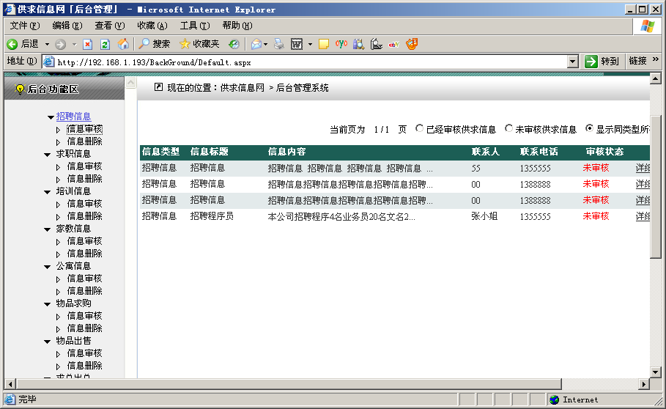
图10 后台管理界面
（1）通过“招聘信息”下拉列表中的“信息审核”和“信息删除”按钮，对添加招聘信息进行查询、审核及删除操作。
（2）通过“求职信息”下拉列表中的“信息审核”和“信息删除”按钮，对添加的求职信息进行查询、审核及删除操作。
（3）通过“培训信息”下拉列表中的“信息审核”和“信息删除”按钮，对添加的培训信息进行查询、审核及删除操作。
（4）通过“家教信息”下拉列表中的“信息审核”和“信息删除”按钮，对添加的家教信息进行查询、审核及删除操作。
（5）通过“公寓信息”下拉列表中的“信息审核”和“信息删除”按钮，对添加的公寓信息进行查询、审核及删除操作。
（6）通过“物品求购”下拉列表中的“信息审核”和“信息删除”按钮，对添加的物品求购信息进行查询、审核及删除操作。
（7）通过“物品出售”下拉列表中的“信息审核”和“信息删除”按钮，对添加的物品出售信息进行查询、审核及删除操作。
（8）通过“求兑出兑”下拉列表中的“信息审核”和“信息删除”按钮，对添加的求兑出兑信息进行查询、审核及删除操作。
（9）通过“车辆信息”下拉列表中的“信息审核”和“信息删除”按钮，对添加的车辆信息进行查询、审核及删除操作。
（10）通过“寻求合作”下拉列表中的“信息审核”和“信息删除”按钮，对添加的寻求合作信息进行查询、审核及删除操作。
（11）通过“企业广告”下拉列表中的“信息审核”和“信息删除”按钮，对添加的企业广告信息进行查询、审核及删除操作。
（12）通过“收费信息”下拉列表中的“信息发布”和“信息删除”按钮，发布各种类型的供应信息，信息发布后可进行浏览及删除操作。

